Hà quốc bảo

0950080081

LAB 4

Bài 1:

Viết chương trình xem xét có tăng lương cho nhân viên hay không. Hiển thị cột thứ 1 là

TenNV, cột thứ 2 nhận giá trị

o “TangLuong” nếu lương hiện tại của nhân viên nhở hơn trung bình lương trong

phòng mà nhân viên đó đang làm việc.

“KhongTangLuong “ nếu lương hiện tại của nhân viên lớn hơn trung bình lương

trong phòng mà nhân viên đó đang làm việc.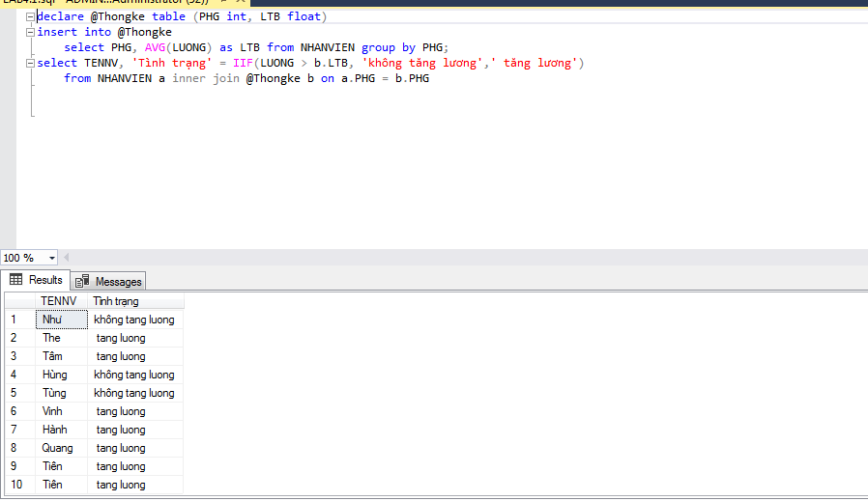

Viết chương trình phân loại nhân viên dựa vào mức lương.

o Nếu lương nhân viên nhỏ hơn trung bình lương mà nhân viên đó đang làm việc thì

xếp loại “nhanvien”, ngược lại xếp loại “truongphong”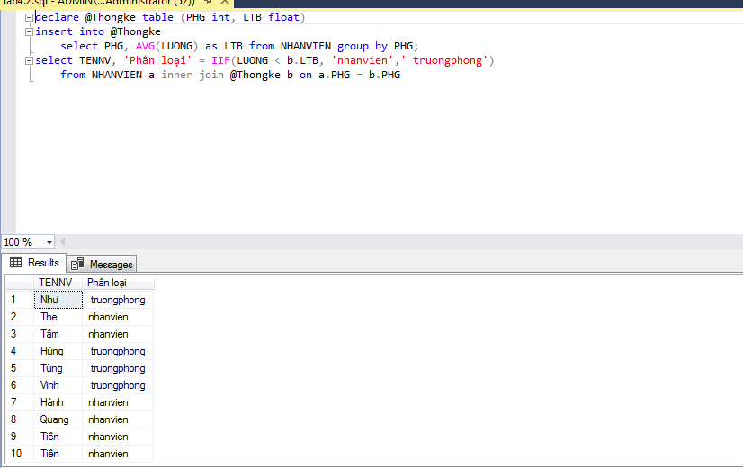

.Viết chương trình hiển thị TenNV như hình bên dưới, tùy vào cột phái của nhân viên

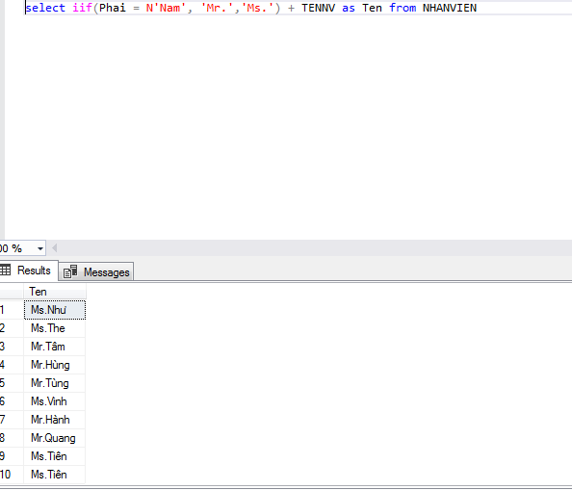

Viết chương trình tính thuế mà nhân viên phải đóng theo công thức:

o 0<luong<25000 thì đóng 10% tiền lương

o 25000<luong<30000 thì đóng 12% tiền lương

o 30000<luong<40000 thì đóng 15% tiền lương

o 40000<luong<50000 thì đóng 20% tiền lương

o Luong>50000 đóng 25% tiền lương

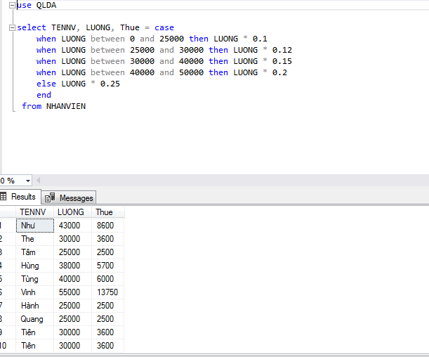

BÀI 2

Cho biết thông tin nhân viên (HONV, TENLOT, TENNV) có MaNV là số chẵn nhưng

không tính nhân viên có MaNV là 4.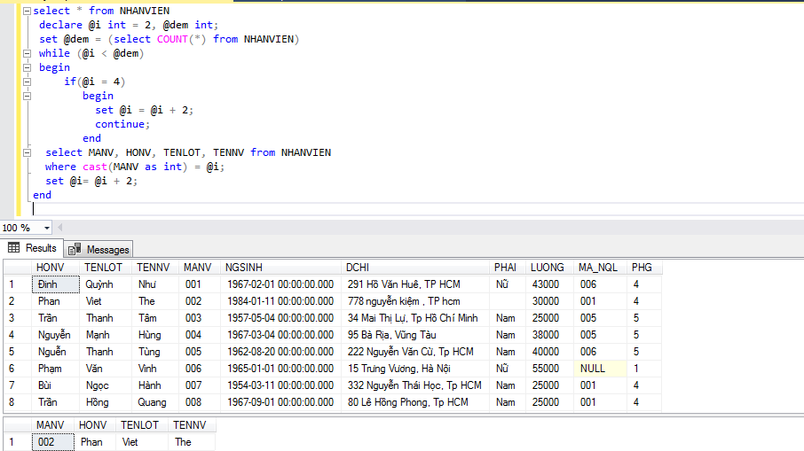

BÀI 3

Thực hiện chèn thêm một dòng dữ liệu vào bảng PhongBan theo 2 bước

+Nhận thông báo “ thêm dư lieu thành cong” từ khối Try

+Chèn sai kiểu dữ liệu cột MaPHG để nhận thông báo lỗi “Them dư lieu that bai”

từ khối Catch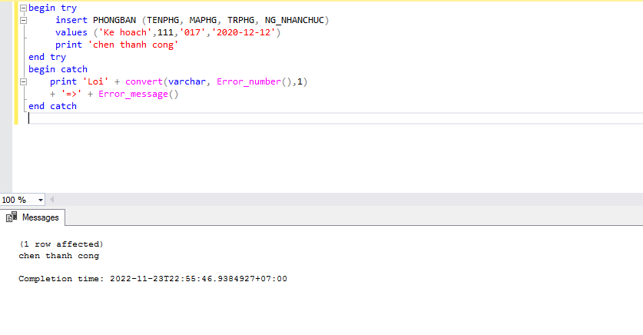

Viết chương trình khai báo biến @chia, thực hiện phép chia @chia cho số 0 và dùng

RAISERROR để thông báo lỗi.

